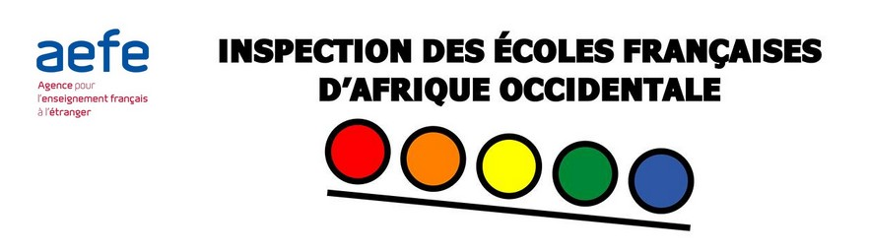
Programme Personnalisé de Réussite Educative
Nom : Prénom Date de naissance
Ecole : Classe :
Motivation du PPRE :
Parcours scolaire
…………………… Année scolaire : …………………………  …………………… Année scolaire : …………………………  …………………… Année scolaire : …………………………  …………………… Année scolaire : ………………………… | …………………… Année scolaire : …………………………  …………………… Année scolaire : …………………………  …………………… Année scolaire : …………………………  …………………… Année scolaire : …………………………

Constats
 | Réussites | Difficultés
Pour l’enfant
Pour l’enseignant
Pour la famille

Domaines ciblés |  |  | Français | Mathématiques | Métier d’élève
Compétences ciblées |  | 1
 |  | 2
Objectifs spécifiques |  | 1 |  |  |  | Période du …/…
 |  | 2 |  |  |  | Période du …/…
 | Actions envisagées |  |  |  |  |  | Bilan au
Classe |  |  |  |  |  |  | …/…
Elève
Ecole
(APC, tutorat, …)
Famille
Autre

Bilan | Les compétences travaillées | Les progrès réalisés | Remarques

Prochain rdv
Suites envisagées

Signature de l’enfant | Signature de l’enseignant | Signature des parents
Date : | Date : | Date :

